洒一路欢笑，享文化之旅
——记春江中心小学华西村之旅
5月19日，常州市春江小学五年级学生在学校的组织下，走进华西村，感受社会主义现代化新农村为老百姓的带来翻天覆地的新变化、新面貌。
华西村被誉为“天下第一村”，走进华西村。已85岁高龄的吴仁宝老书记的讲座，让他们进一步了解了党、了解了社会主义和共产主义。吴仁宝老书记讲座中的四句话：骂我不生气、夸奖不足喜、挫折不泄气，更让孩子们深受启发。
这里有孔庙，孟庙，长城，天安门，美国白宫，德国天文台，法国凯旋门等等，让学生们眨眼间游遍五湖四海。
华西的高科技生态园里，有千奇百怪的南瓜，各种美丽的花朵、来自五湖四海的奇特植物，是一个以“粮、果、树、渔”汇聚的现代高科技的四季飘香的农业区。高科技的生态园，带给了孩子们丰富的科学知识，更带给了他们对祖国明天更美好的憧憬。
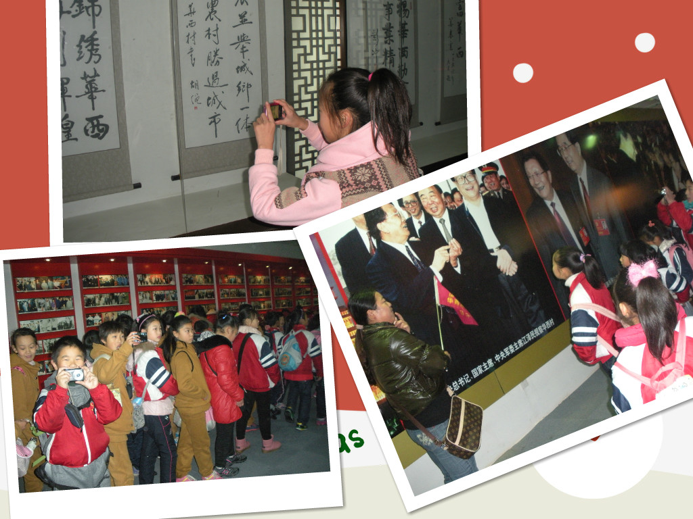
循着历史的足迹，感受时代的变迁，我们一起走进华西……
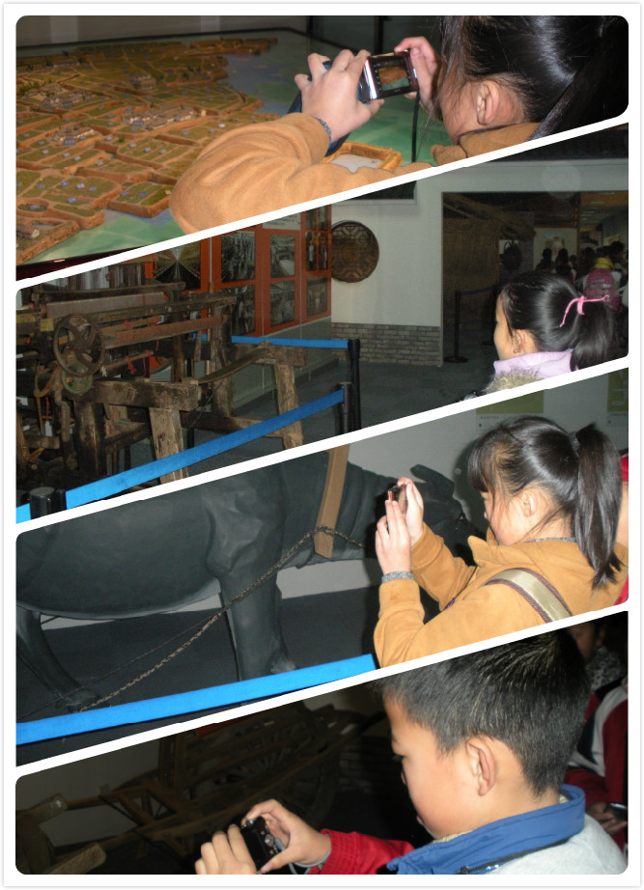
学生用相机记录古今：我们的生活越来越美好。
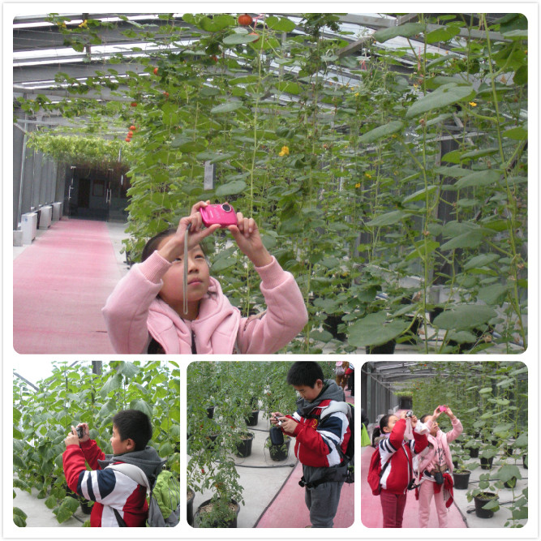
走进现代农业园，感觉是那么稀奇，多来点照片吧……

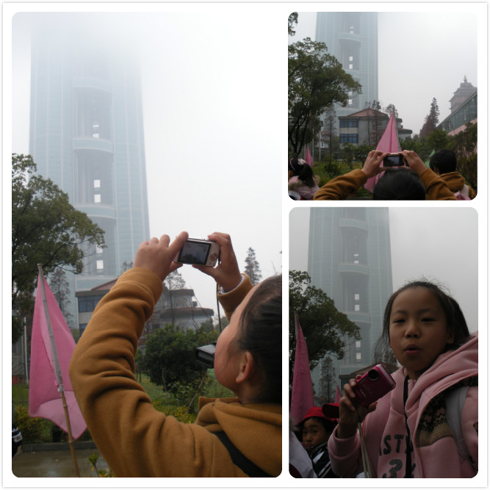
哇，这就是传说中的世界排名第15的高楼吧！怎么看不到顶呢？

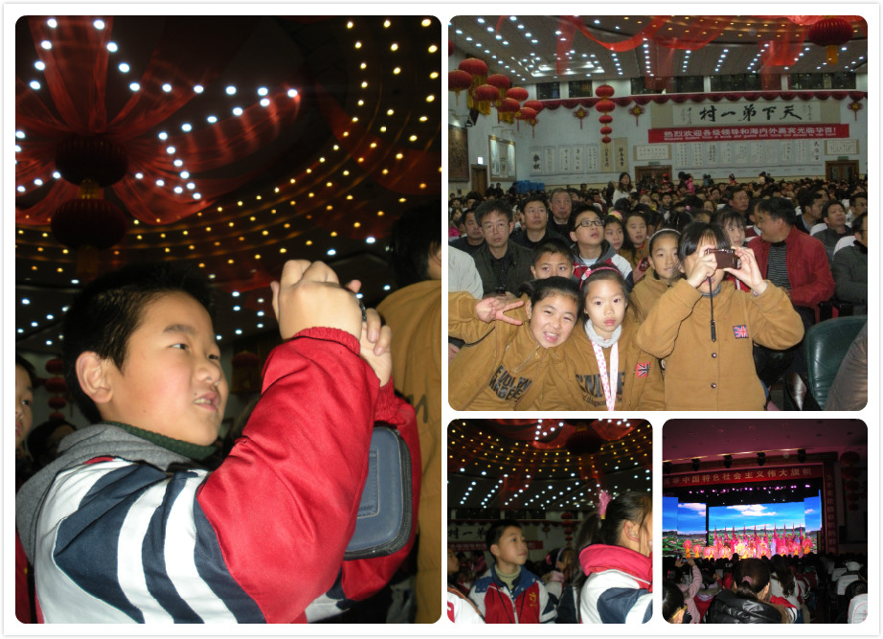
在华西的“人民大会堂”里面听吴仁宝老书记做讲座，看华西艺术团的精彩表演。
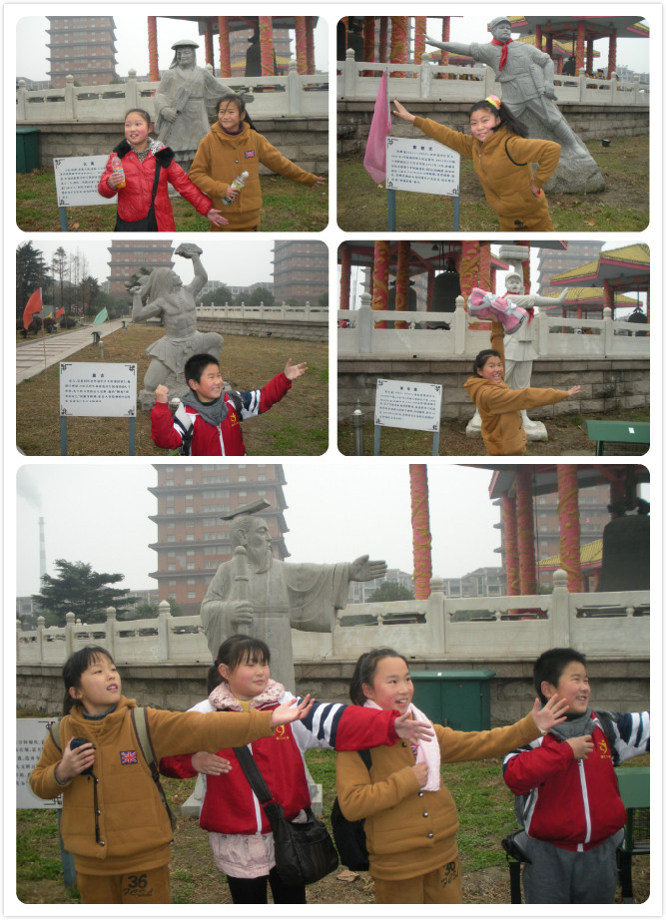
我与历史名人的合影
摆的可不是造型，传承的是民族的精神！

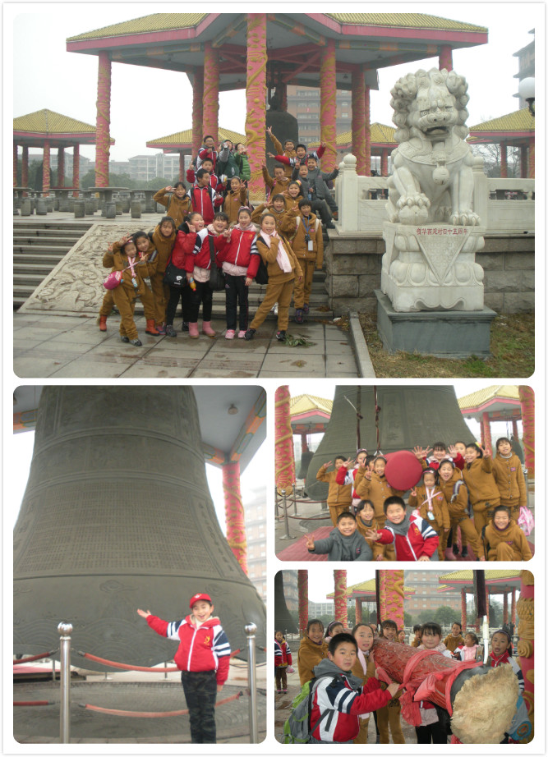
我和“钟王”在一起。华西有5只铜钟，一大四小，最大的一只“钟王”，高8米，重量达148吨，全世界第一。
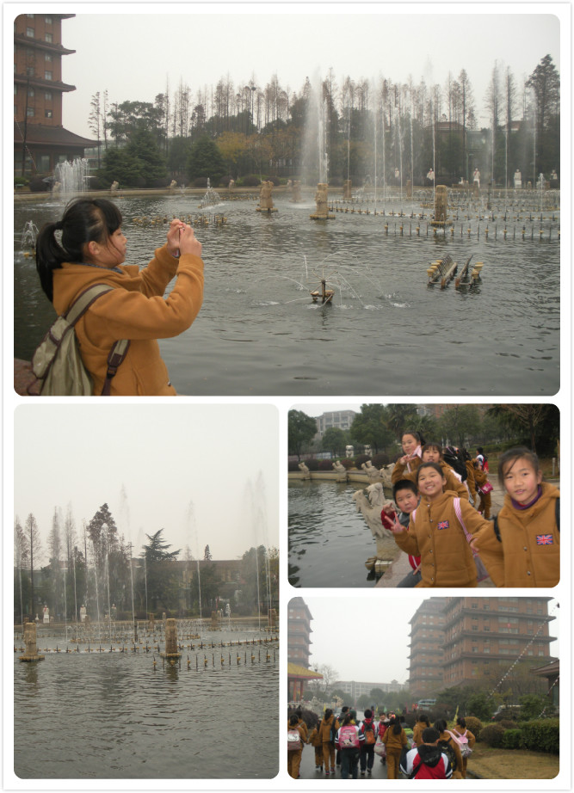
“喷泉”：共有688个喷头，45个龙头，主喷达到了108米，四周吹喷泉高度为20米。
可惜，由于天气原因，主喷没有开启，只能在金塔的陪伴下略带遗憾的离去……

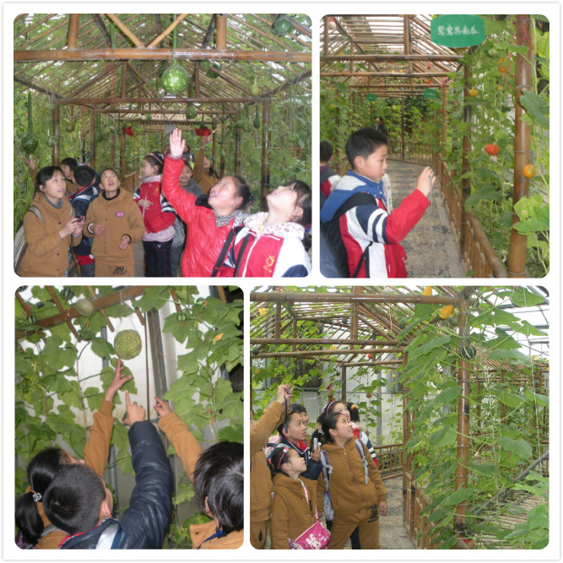
在现代农业园里，没有奇怪的瓜，只有更奇怪的瓜。难怪同学们会说：“天哪,这还是瓜吗？”

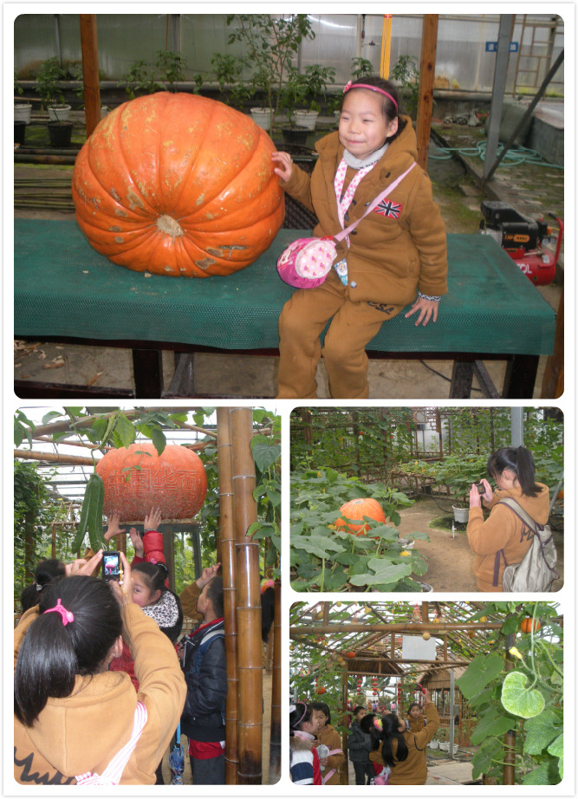
从进入植物园开始，同学们就一直寻找“超级大南瓜”的身影，在不断寻觅中得出结论：没有最大，只有更大。
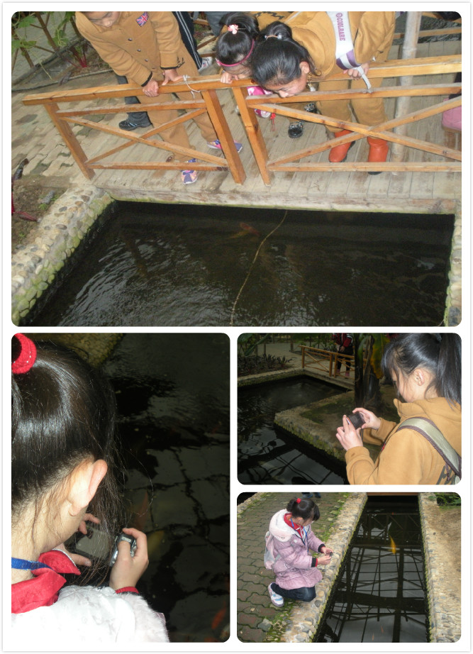
“鱼戏莲叶间”。走着走着，同学们就被路边的金鱼吸引住了，纷纷用相机给他们拍照，可是金鱼却和同学们玩起了捉迷藏！

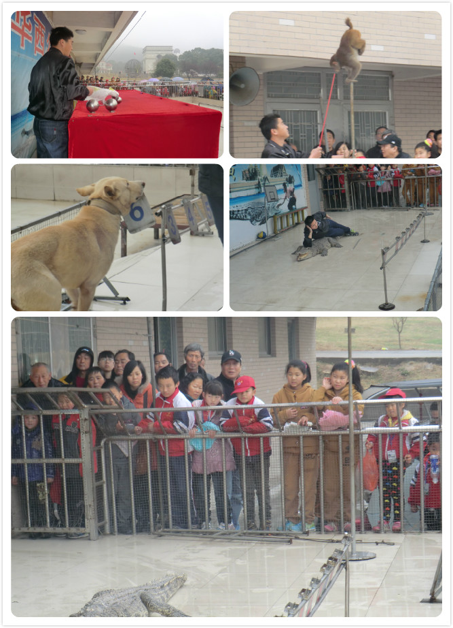
杂技表演开始了：会举重的鹦鹉、会语文和算数的狗、会骑自行车的猴子……各种神奇的动物都吸引住了我们。
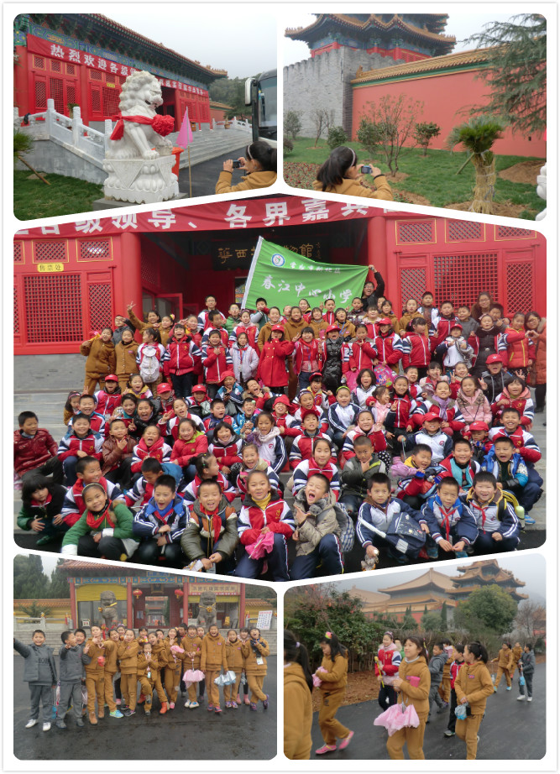
故宫、孔庙、孟子庙……

